模型训练题
——运动图像问题6
1、一物体由静止开始运动，其加速度a与位移x关系图线如图所示。下列说法正确的是( )
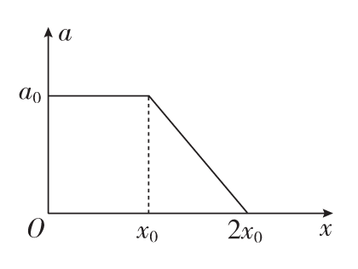
A．物体最终静止
B．物体的最大速度为 $\sqrt{2a0x0}$
C．物体的最大速度为$\sqrt{3a0x0}$
D．物体的最大速度为$\frac{3}{2}$$\sqrt{a0x0}$
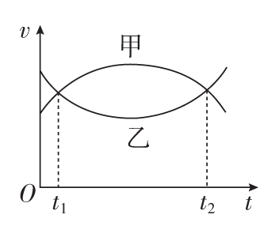
2、(多选)甲、乙两汽车在同一条平直公路上同向运动，其速度—时间图象分别如图中甲、乙两条曲线所示。已知两车在t₂时刻并排行驶，下列说法正确的是( )
A．两车在t₁时刻也并排行驶
B．t₁时刻甲车在后，乙车在前
C．甲车的加速度大小先增大后减小
D．乙车的加速度大小先减小后增大
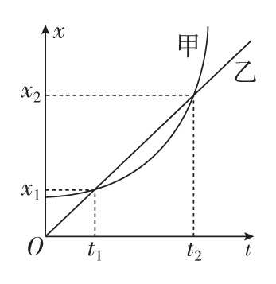
3、(多选)甲、乙两车在同一平直公路上同向运动，甲做匀加速直线运动，乙做匀速直线运动。甲、乙两车的位置x随时间t的变化如图所示。下列说法正确的是( )
A．在t₁时刻两车速度相等
B．从0到t₁时间内，两车走过的路程相等
C．从t₁到t₂时间内，两车走过的路程相等
D．从t₁到t₂时间内的某时刻，两车速度相等
4、小球从一定高度处由静止下落，与地面碰撞后回到原高度再次下落，重复上述运动。取小球的落地点为原点建立坐标系，竖直向上为正方向。下列速度v和位置x的关系图象中，能描述该过程的是( )
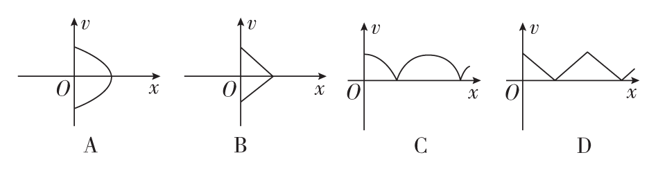

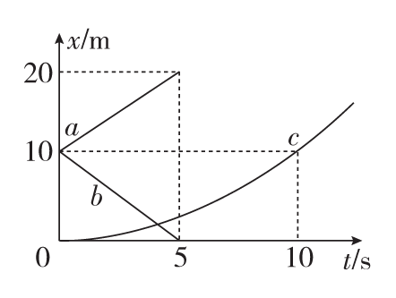
5、a、b、c三个物体在同一条直线上运动，它们的位移—时间图象如图所示，物体c的图象是抛物线的一部分，坐标原点是抛物线的顶点，下列说法中正确的是( )

A．a、b两物体都做匀速直线运动，两个物体的速度相同
B．a、b两物体都做匀变速直线运动，两个物体的加速度大小相等，方向相反
C．物体c一定做变速曲线运动
D．在0～5 s内，当t＝5 s时，a、b两物体相距最远
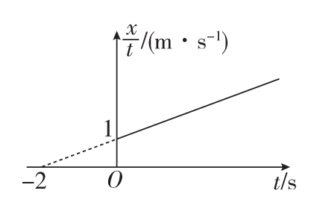
6、 一质点沿直线运动，如图所示是从t＝0时刻开始，质点的$\frac{x}{t}$­t(式中x为位移)图象，可以推知( )
A．质点做匀减速运动
B．加速度的大小是1 m/s²
C．t＝2 s时的速度是1 m/s
D．t＝2 s时的位移是3 m
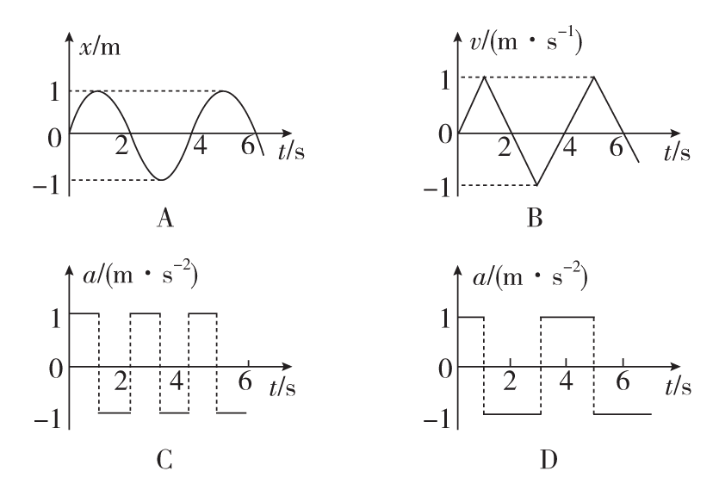
7、某物体在t＝0时刻的速度为零，则下列四个选项中表示该物体做往返运动的图象是( )

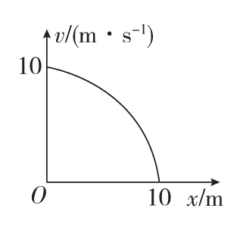

8. 如图所示为用位移传感器和速度传感器研究某汽车刹车过程得到的速度—位移图象，汽车刹车过程可视为匀减速运动，则( )
A．汽车刹车过程的加速度大小为1 m/s²
B．汽车刹车过程的时间为2 s
C．汽车运动的位移为5 m时的速度为5 m/s
D．当汽车运动的速度为5 m/s时运动的位移为7.5 m
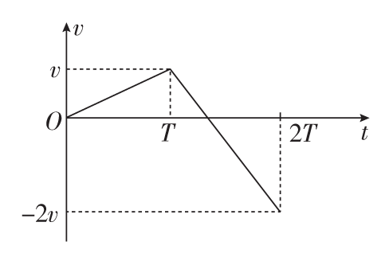
9、如图为一质点从t＝0时刻出发沿直线运动的v­t图象，则下列说法正确的是( )
A．质点在t＝T时改变运动方向
B．T～2T时间内的加速度保持不变
C．0～T与T～2T时间内的加速度大小之比为1∶2
D．0～T与T～2T时间内的位移相同
10、如图所示，滑块以初速度v₀沿表面粗糙且足够长的固定斜面，从顶端下滑，做匀减速直线运动，直至速度为零。对于该运动过程，若用h、s、v、a分别表示滑块的下降高度、位移、速度和加速度的大小，t表示时间，则下列图象能正确描述这一运动规律的是( )
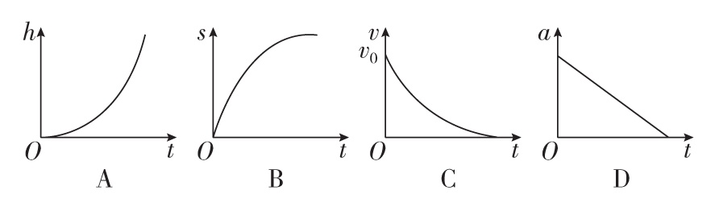
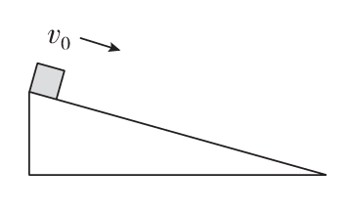

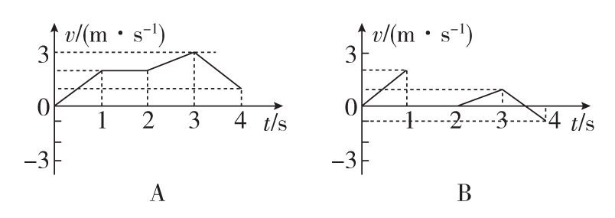
11、如图所示，是一物体从静止开始做直线运动的加速度随时间变化的图象，则下列运动的v­t 图象中正确的是( )
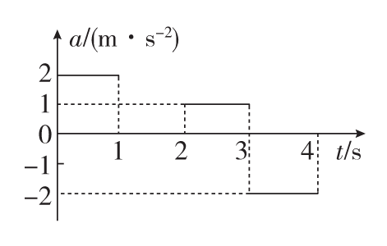

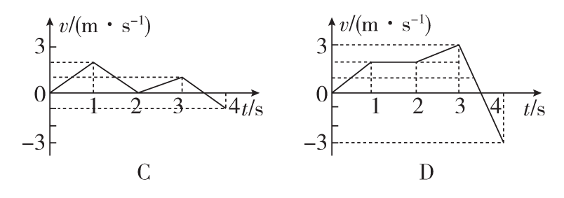

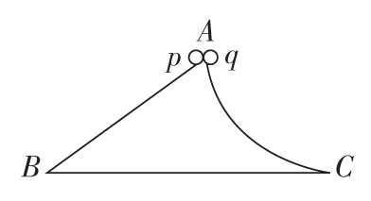
12、一个固定在水平面上的光滑物块，其左侧面是斜面AB，右侧面是曲面AC。已知AB和AC的长度相同，两个小球p、q同时从A点分别沿AB和AC由静止开始下滑，比较它们到达水平面所用的时间( )

A．p小球先到 B．q小球先到
C．两小球同时到 D．无法确定
13、甲、乙两个小铁球从不同高度做自由落体运动，同时落地。下列表示这一过程的位移—时间图象和速度—时间图象中正确的是( )
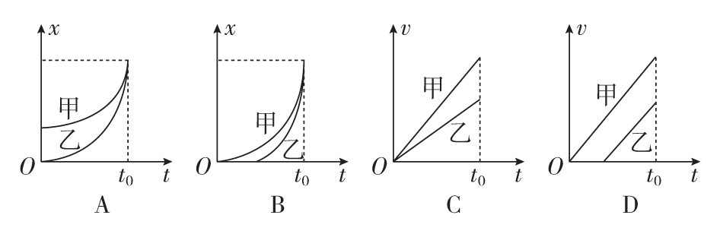
14. 一物体做直线运动，其加速度随时间变化的a­t图象如图所示。下列v­t图象中，能正确描述此物体运动的是( )
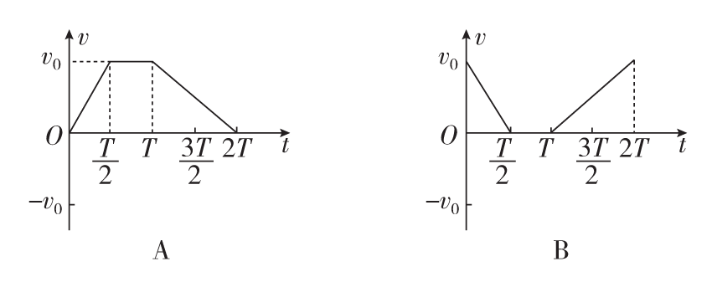

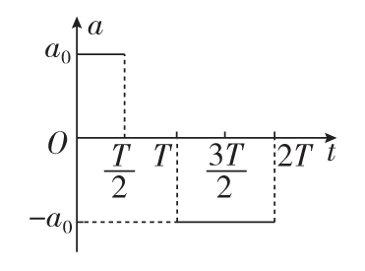

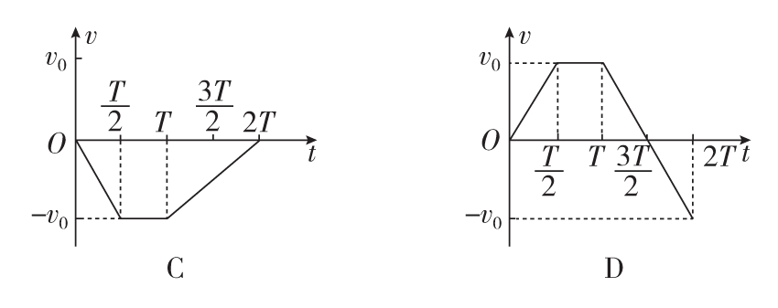

15．为了研究汽车的启动和制动性能，现用甲、乙两辆完全相同的汽车在平直公路上分别进行实验。让甲车以最大加速度a₁加速到最大速度后匀速运动一段时间再以最大加速度a₂制动，直到停止；乙车以最大加速度a₁加速到最大速度后立即以加速度$\frac{a2}{2}$制动，直到停止。实验测得甲、乙两车的运动时间相等，且两车运动的位移之比为5∶4。则a₁∶a₂的值为( )
A．2∶1 B．1∶2
C．4∶3 D．4∶5

模型训练题——运动图像问题6
参考答案
1、答案 C
解析 物体运动过程中任取一小段，对这一小段有v－v＝2ax_{i}，一物体由静止开始运动，将表达式对位移累加，可得末速度的平方v²等于a­x关系图线与x轴围成的面积的2倍，则v²＝2$\left(\begin{matrix}a0x0＋\frac{1}{2}a0x0\end{matrix}\right)$，解得物体的最大速度即末速度v＝$\sqrt{3a0x0}$。故C正确。
2、答案 BD
解析 v­t图象中图象与t轴所包围的面积代表运动的位移，两车在t₂时刻并排行驶，利用逆向思维并借助于面积可知在t₁时刻甲车在后，乙车在前，故A错误，B正确；图象的斜率表示加速度，所以甲的加速度先减小后增大，乙的加速度也是先减小后增大，故C错误，D正确。
3、答案 CD
解析 根据位移图象的物理意义可知，在t₁时刻两车的位置相同，速度不相等，乙车的速度大于甲车的速度，A错误；从0到t₁时间内，乙车走过的路程大于甲车，B错误；从t₁到t₂时间内，两车都是从x₁位置走到x₂位置，两车走过的路程相等，C正确；根据位移图象的斜率等于速度可知，从t₁到t₂时间内的某时刻，有甲图线的切线与乙图线平行、斜率相同，两车速度相等，D正确。
4、答案 A
解析 设小球从H高处由静止下落，则下降过程，位置
为x时，下落的高度为h＝H－x，由v²＝2gh，得v²＝2g(H－x)，式中v的方向向下。小球落地时速度为v₀，则v＝2gH，上升阶段：得v²＝2gH－2gx，式中v的方向向上。因此上升和下降阶段速度大小随x的变化规律相同，速度方向相反，且v与x的关系不是线性关系，A项正确。
5、答案 D
解析 位移—时间图象中图线的斜率表示速度，斜率的正负表示速度的方向，斜率的绝对值表示速度的大小，结合题图可知a、b都做匀速直线运动，速度大小相等，方向相反，故A、B错误；位移—时间图象中物体的运动方向只能与正方向相同或相反，即只能描述直线运动，C错误；由题图可知，0～5 s内，a、b两物体的距离越来越远，5 s时相距最远，故D正确。
6、答案 B
解析 根据x＝v₀t＋$\frac{1}{2}$at²得$\frac{x}{t}$＝v₀＋$\frac{1}{2}$at，结合图象解得物体的初速度的大小为v₀＝1 m/s，斜率k＝$\frac{1}{2}$a＝$\frac{1}{2}$，解得加速度的大小为a＝1 m/s，物体做的是匀加速直线运动，A错误，B正确；t＝2 s时的速度v₂＝(1＋1×2) m/s＝3 m/s，位移x₂＝$\left(\begin{matrix}1×2＋\frac{1}{2}×22\end{matrix}\right)$ m＝4 m，C、D错误。
7、答案 BD
解析 选项A中的位移图象的纵坐标代表位移，其值有时取正值，有时取负值，这说明该物体围绕起点做往返运动，x­t图象的斜率表示速度，t＝0时刻，物体速度不为零，故A不符合题意；v­t图象的纵坐标代表速度，速度的正负代表方向，速度取正值时代表速度方向与规定的正方向相同，取负值时代表物体的速度方向与正方向相反，可见B符合题意；根据C、D中的a­t图象作出对应的v­t图象(如下图所示)，参考选项B的分析可知，C不符合题意，D符合题意。
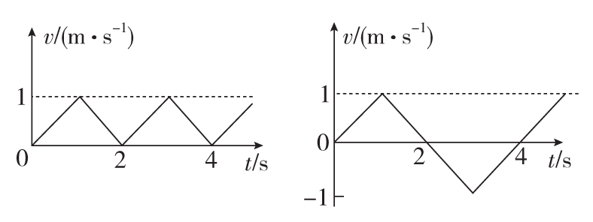
8、答案 BD
解析 由于汽车刹车过程为匀减速直线运动，由匀变速直线运动规律，可得图线的函数表达式为v²＝v－2ax，由图象可知，刹车的初速度大小为10 m/s，末速度为0，刹车过程的位移大小为10 m，则加速度大小为a＝5 m/s²，A项错误；汽车刹车过程的时间t＝$\frac{v0}{a}$＝2 s，B项正确；设汽车运动的位移为x₁＝5 m时的速度为v₁，则有v－v＝－2ax₁，得v₁＝5$\sqrt{2}$ m/s，C项错误；设汽车运动的速度为v₂＝5 m/s时运动的位移为x₂，则有v－v＝－2ax₂，得x₂＝7.5 m，D项正确。
9、解析 在v­t图象中，若图象在时间轴的上方，则质点的运动方向与正方向相同，若图象在时间轴的下方，则质点的运动方向与正方向相反，由题图可知，在t＝T时运动方向不变，A错误；在v­t图象中，图象的斜率表示加速度，由题图可知，T～2T时间内质点的加速度不变，B正确；0～T时间内的加速度a₁＝$\frac{v}{T}$，T～2T时间内的加速度a₂＝$\frac{－2v－v}{T}$＝－$\frac{3v}{T}$，故两段时间内加速度大小之比为1∶3，C错误；在v­t图象中，图线与时间轴围成的面积表示位移，若图形在时间轴的上方，则位移与正方向相同，为正，若图形在时间轴的下方，则位移与正方向相反，为负，故0～T时间内的位移x₁>0，T～2T时间内的位移x₂<0，两段时间内的位移不同，D错误。
答案 B
10、解析 在下滑过程中，滑块做初速度为v₀的匀减速直线运动，加速度不变，a­t图象是一条与时间轴平行的直线，D错误；v＝v₀－at，v­t图象是一条倾斜直线，C错误；位移s＝v₀t－$\frac{1}{2}$at²，所以s­t图象是一条向下弯曲的抛物线，而h＝ssinθ(θ为斜面倾角)，故h­t图象也是一条向下弯曲的抛物线，所以A错误，B正确。
答案 B
11、解析 在0～1 s内，物体从静止开始沿正方向以2 m/s²的加速度做匀加速直线运动，速度图象是一条倾斜直线，1 s末速度v₁＝a₁t＝2 m/s；在1～2 s内，加速度为0，物体沿正方向以2 m/s的速度做匀速直线运动；2～3 s 内物体以1 m/s²的加速度做匀加速直线运动，3 s末速度为v₃＝v₁＋a₂t＝3 m/s；3～4 s内物体以2 m/s²的加速度沿正方向做匀减速直线运动，4 s末速度v₄＝v₃－a₃t＝1 m/s，A正确。
答案 A
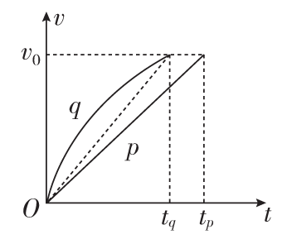
12、解析 可以利用v­t图象(这里的v是速率，曲线下的面积表示路程x)定性地进行比较。在同一个v­t图象中作出p、q的速率—时间图线，显然，开始时q的加速度较大，斜率较大；由于机械能守恒，末速率相同，即曲线末端在同一水平图线上。为使路程相同(图线和时间轴所围的面积相同)，则t_{q}<t_{p}，即q小球先到，B正确。

答案 B

13、答案 D
解析 由h＝$\frac{1}{2}$gt²可得t＝$\sqrt{\frac{2h}{g}}$，所以甲、乙两个小铁球运动时间不同，由于甲、乙两个小铁球同时落地，所以甲、乙两个小铁球有一个先释放，另一个后释放，A、C错误；由于甲、乙两个小铁球从不同高度做自由落体运动，所以甲、乙两个小铁球的位移不同，而B选项中的位移相同，B错误；根据v＝gt可得，甲、乙两个小铁球的速度—时间图象是两条平行的倾斜直线，甲、乙两个小铁球有一个先释放，另一个后释放，同时落地，故D正确。
14、答案 D
解析 0～$\frac{T}{2}$内，a＝a₀>0，v­t图象斜率应为正，B、C错误；$\frac{T}{2}$～T内加速度a＝0，物体做匀速直线运动；T～2T内，a＝－a₀，v­t图象的斜率与0～$\frac{T}{2}$内的大小相同，但为负值，A错误，D正确。
15、答案 B
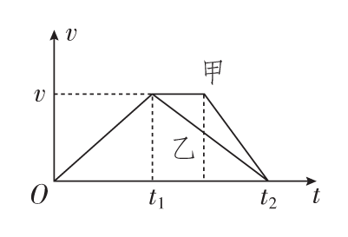
解析 根据题述，作出甲、乙两车的速度图象，如图所示。设甲车加速运动的时间为t₁，总时间为t₂。由题意知，甲车制动的加速度是乙车制动加速度的2倍，所以甲车匀速运动时间与减速运动时间相等。又由x_{甲}∶x_{乙}＝5∶4得$\left(\begin{matrix}\frac{1}{2}vt1＋v·\frac{t2－t1}{2}＋\frac{1}{2}v·\frac{t2－t1}{2}\end{matrix}\right)$∶$\frac{1}{2}$vt₂＝5∶4，解得t₁∶t₂＝1∶2。可知a₁＝$\frac{a2}{2}$，即a₁∶a₂＝1∶2，B正确。

